REHBERLİK SERVİSİNİN GÖREVLERİ
Rehberlik; bireyi tanımak, onu kendisine tanıtmak, problemlerini çözmesi, gerçekçi kararlar alması, ilgi ve yeteneklerini geliştirmesi, çevresine sağlıklı ve dengeli bir uyum sağlaması ve böylece kendini gerçekleştirmesi için, ilgili kişilerce yürütülen hizmetlerdir.
Okulumuzda Yürütülen Rehberlik Hizmetlerinin Amaçları;
- Öğrencinin kendisini fiziksel, zihinsel, duygusal ve sosyal yönleriyle tanımasına,
- Gelişimine yardımcı olacak fırsatları, okul içi ve dışı eğitim olanaklarını, meslekleri, toplumun beklentilerini tanımasına,
- Temel eğitimden başlayarak ilgi ve yeteneklerine uygun bir üst programı tanıyıp seçmesine,
- Problem çözme gücünü geliştirmesine, doğru kararlar verebilmesine,
- Ruhsal yönden sağlıklı ve topluma yararlı, kendini gerçekleştirmiş bir kişi olarak yetişmesine yardımcı olmaktır.
OKULLARDA REHBERLİK VE PSİKOLOJİK DANIŞMA HİZMETLERİNİN FAALİYET ALANLARI
1- Alıştırma ve oryantasyon hizmetleri: Okula yeni başlayan öğrencilere okulun, okul imkanlarının, yakın çevrenin, okulda uygulanan eğitim programının, okulun eğitsel, sosyal ve kültürel etkinliklerinin ve okulda uygulanan kuralların tanıtılması.
2- Bireyi tanıma hizmetleri: öğrencilerin kişisel özelliklerinin, ilgi ve ihtiyaçlarının, problemlerinin tespit edilmesi; bu amaçla çeşitli tanıma tekniklerinin kullanılması ve elde edilen bilgilerin toplu dosyalara işlenmesi.
3- Rehberlik ve psikolojik danışma hizmetleri: öğrencilerin kişisel, eğitsel ve mesleki tüm problemleri üzerinde daha çok bilinçlenerek kendilerine uygun çözüm yolları bulabilmelerine yardım edilmesi.
4- Bilgi toplama ve yayma hizmetleri: Öğrencilere okul içi programlar, sosyal, kültürel ve eğitsel çalışmalar, üst okullar, iş ve meslekler hakkında gerekli bilgilerin toplanıp verilmesi.
5- Yerleştirme hizmetleri: öğrencilerin kendi ilgi ve ihtiyaçları doğrultusunda çeşitli okul içi programlar, üst okullar, iş ve mesleklere yönlendirilmesi ve yerleştirilmesi.
6- İzleme hizmetleri: çeşitli okul içi programlar, eğitsel kol ve sosyal etkinliklere, başka okullara, okulu bitirerek sürekli iş ve mesleklere yerleştirilen; rehberlik ve psikolojik danışma yardımı alan öğrencilerin durumlarının izlenmesi.
7- Müşavirlik hizmetleri: öğrenci ile ilgili bütün personelin yeterli ve ortak bir rehberlik anlayışına sahip olmalarının, çalışmalarda bu anlayışın esas alınması ve okulun imkânlarının bu anlayışa uygun olarak kullanılması.
8- Araştırma ve değerlendirme hizmetleri: rehberlik ve psikolojik danışma hizmetlerinin etkililiği açısından bu hizmetlerden yararlanacak bireylerin ihtiyaç ve gelişim durumları ve eğitim ve öğretim hizmetlerini ilgilendiren konularda araştırma yapılması.
9- Çevre ve veli ile ilişkiler: velilerin eğitim-öğretim ve rehberlik hizmetlerine katılımlarının yardımlarının sağlanması; çevrede rehberlik ve psikolojik danışma hizmeti veren kurum, kuruluş ve rehberlik ve psikolojik danışma servisleri ile gerekli işbirliğinin yapılması.
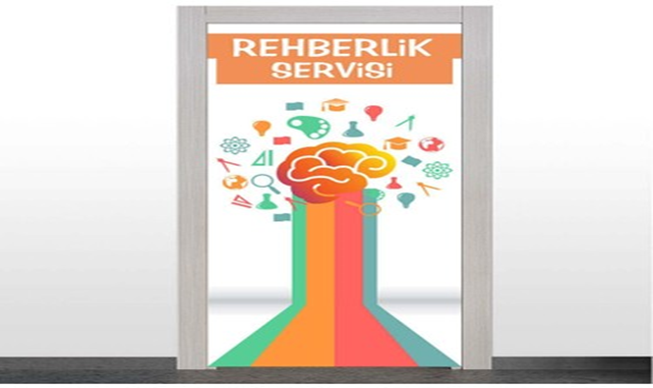
OKUL REHBERLİK SERVİSİNİN GÖREVLERİ
1. Rehberlik programının uygulanışında sınıf rehber öğretmenlerine yardım etmek
2. Okula yeni gelen öğrencilere, sınıf rehber öğretmeni ile işbirliği yaparak, okulu ve yakın çevreyi tanıtan çalışmalar yapmak
3. Okulun öğretim programı, uygulanan mevzuat ve bunlarla yapılan değişiklikleri rehberlik ve psikolojik danışma hizmetlerini, disiplin kurulları ve ihtiyaç duyulan diğer konular hakkında açıklayıcı bilgiler hazırlar ve öğrencilere duyurulmasını sağlamak
4. Eğitici çalışmaları programlamada ilgili ve sorumlu öğretmenlere yardım etmek, bu çalışmalara katılan öğrencilerin uyum ve gelişim durumlarını takip etmek, görülen aksaklıkların çözümüne çalışır.
6 Öğrencilerin gidebileceği üst okullar, çalışabileceği, iş ve meslekler hakkında bilgi toplamak ve bu bilgileri öğrencilere duyurmak.
7. Okulda iş ve meslekleri tanıtıcı programlan hazırlamak, ilgili okullara ve iş yerlerine öğrencilerle birlikte geziler düzenlemek
8. Öğrencilerin genel ve özel yetenekleri ile ilgili, kişilik özellikleri ve bilgi seviyeleri hakkında bilgi toplamak amacı ile test, envanter ve anket gibi psikolojik ölçme araçları uygulamak, sonuçlarını toplu dosyalara işlemek, özel ve şahsi bilgileri gizli tutmak
9. Öğretim programları, okul ve meslek seçimi, başarısızlık, öğrenme güçlükleri, şahsi ve sosyal uyum problemleri vb. konularda öğrencilere psikolojik danışmanlık yapmak, danışmanlık yaptığı öğrencilerin uyum ve gelişim durumlarını takip etmek ve sonuçlarını değerlendirmek
10. Öğrencilerin rehberlik ve psikolojik danışmaya olan ihtiyaçları, problemleri ile başarılarını etkileyen faktörler hakkında inceleme ve araştırma yapmak, sonuçları hakkında öğretmenlere ve okul yöneticilerine tekliflerde bulunmak
11. Çocukların genel olarak yetenek, ilgi, başarı ve gelişim durumları ve diğer konular hakkında velilere açıklamada bulunmak
12. Okul-aile birliği toplantılarına katılmak ve bu toplantılarda rehberlik ve psikolojik danışma hizmetleri hakkında açıklayıcı bilgiler vermek
Rukiye ERBAY

